**МИНИСТЕРСТВО НАУКИ И ВЫСШЕГО ОБРАЗОВАНИЯ**

**РОССИЙСКОЙ ФЕДЕРАЦИИ  
ФГАОУ ВО «СЕВЕРО - КАВКАЗСКИЙ ФЕДЕРАЛЬНЫЙ УНИВЕРСИТЕТ»**

**ИНСТИТУТ МАТЕМАТИКИ И ИНФОРМАЦИОННЫХ ТЕХНОЛОГИЙ ИМЕНИ ПРОФЕССОРА Н.И. ЧЕРВЯКОВА**

**КАФЕДРА ИНФОКОММУНИКАЦИЙ**

**Дисциплина «Теоретические основы автоматизированного управления»**

**Отчет**

**по лабораторной работе №2**

**на тему: «Диаграммы декомпозиции А1»**

Выполнил: студент группы ИВТ-бо-18-1 (1)

Данченко Максим Игоревич

________________________(подпись)

Проверил: доцент кафедры инфокоммуникаций, канд. техн. наук

Воронкин Роман Александрович

________________________(подпись)

Ставрополь, 2021 г.

**Цель работы:** ознакомиться с принципами применения методологии функционального моделирования SADT и приобрести навыки создания диаграммы декомпозиции А1.

**Ход работы:**

Таблица 1 – Индивидуальный вариант



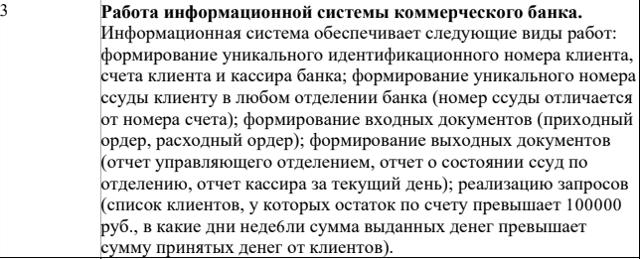

**Краткий теоретический материал:**

Правила SADT включают:

а) ограничение количества блоков на каждом уровне декомпозиции

(правило 3-6 блоков);

б) связность диаграмм (номера блоков);

в) уникальность меток и наименований (отсутствие повторяющихся

имен);

г) синтаксические правила для графики (блоков и дуг);

д) разделение входов и управлений (правило определения роли данных).

е) отделение организации от функции, т.е. исключение влияния организационной структуры на функциональную модель.

Методология SADT может использоваться для моделирования широкого круга систем и определения требований и функций, а затем для разработки системы, которая удовлетворяет этим требованиям и реализует эти функции.

Результатом применения методологии SADT является модель, которая

состоит из диаграмм, фрагментов текстов и глоссария, имеющих ссылки друг

на друга. Диаграммы - главные компоненты модели, все функции ИС и интерфейсы на них представлены как блоки и стрелки (дуги).

Одной из наиболее важных особенностей методологии SADT является постепенное введение все больших уровней детализации по мере создания диаграмм, отображающих модель.

**Практическое задание**

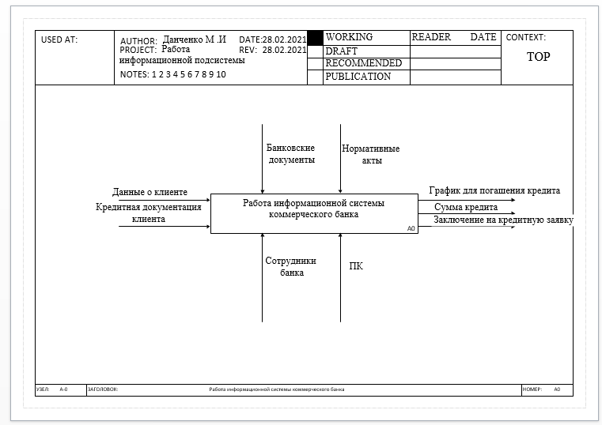

Рисунок 1 – Контекстная диаграмм

|  |  |
| --- | --- |
| **Название работы** | **Определение работы** |
| Оформление кредитной заявки | Осуществляет сбор данных и документации о клиенте, заполняет первичные документы и формирует заявку о решении кредитования |
| Рассмотрения заявления | Осуществляет запросы в бюро кредитных историй, проверяет службой безопасности банка кредитное дело клиента, и в итоге принимает решение о предоставлении или отказе кредита. Так же составляет график погашения кредита |
| Подписание договора и выдача кредита | Подготавливает необходимые документы для заключения на кредитную заявку, а так же подписывает их, подписывает график погашения кредита и выдаёт полученную сумму кредита |

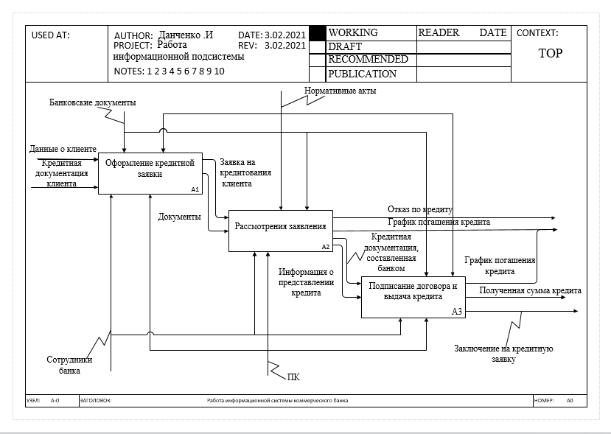

Рисунок 2 – Диаграмма декомпозиции А1

**Вывод:** Были усвоены принципы применения методологии функционального моделирования SADT и приобретены навыки создания диаграммы декомпозиции А1.